Hooikoorts (opdracht 1)
Hooikoorts (vorm van allergische rhinitis) is één van de meest voorkomende allergieën en kan in het dagelijks leven erg lastig en vervelend zijn. Ongeveer 30 procent van de Nederlanders heeft last van allergische rhinitis. Dat zijn maar liefst 5 miljoen mensen! (Bron: www.allergiebehandelen.nl)
Een officiële erkende ziekte die wetenschappelijk is aangetoond

Gezondheid HA……..Tsjie!

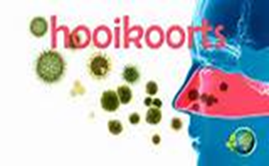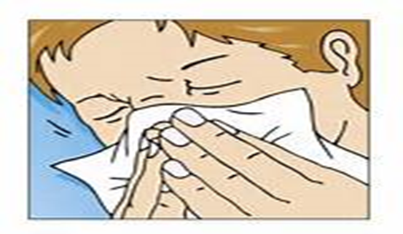

Tranende ogen, verstopte neus, niezen! Het is voorjaar, tijd voor stijfmeel en pollen. Blijft niet doormodderen met hooikoorts, maar onderneem actie. Allergologen slaan alarm.
Bron: In de bijlage van het dagblad van het noorden (30 april 2015) vind je de bijlage;
Hoe technologie de zorg helpt,

Behandel het artikel: Tien misverstanden over hooikoorts
Uitvoering: Maak een kleine powerpoint met de 10 stellingen
Benodigdheden: artikel van de docent

Hooikoorts (opdracht 2)
Hooikoorts (vorm van allergische rhinitis) is één van de meest voorkomende allergieën en kan in het dagelijks leven erg lastig en vervelend zijn. Ongeveer 30 procent van de Nederlanders heeft last van allergische rhinitis. Dat zijn maar liefst 5 miljoen mensen! (Bron: www.allergiebehandelen.nl)
Een officiële erkende ziekte die wetenschappelijk is aangetoond

Gezondheid HA……..Tsjie!
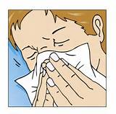

Tranende ogen, verstopte neus, niezen! Het is voorjaar, tijd voor stijfmeel en pollen. Blijft niet doormodderen met hooikoorts, maar onderneem actie . Allergologen slaan alarm..

Leg de volgende begrippen aan de groep uit (presentatie of op papier)
Bron: In de bijlage van het dagblad van het noorden (30 april 2015) vind je de bijlage; Hoe technologie de zorg helpt,
- mestcelllen,
- kruisallergie,
- pollenkalender,
- pollenkalander in relatie met reisbestemmingen (bomen en struiken bloeien eerder of later)
- nieuwe medicijn tegen hooikoorts: Dymista
- Waarom is roken voor hooikoorts patiënten slecht? Waarom spreken we liever over allergische rinitis, dan over hooikoorts? (Bron: H4 MAT)
Uitvoering: powerpoint of collage

Is het allergie? (opdracht 3)

Doe de online-allergietest, dan weet je het zeker!

Inleiding
Allergie komt steeds vaker voor in de Westerse wereld. Een op de vier nieuwgeboren kinderen wordt allergisch. Een vroegtijdige diagnose van allergie is voor het kind van groot belang voor de ontwikkeling in het verdere leven.
Eczeem, astma en hooikoorts zijn ziektebeelden waarbij allergie (mede-) veroorzaker kan zijn. Uit het klachtenpatroon is vaak niet duidelijk of allergie een rol speelt bij het ziektebeeld. Dus de vraag 'Is het allergie?' is een zeer belangrijke. Met een bloedtest weet je het zeker!
Waarom testen?
Het is belangrijk te weten waarvoor je allergisch bent. Veel patiënten zijn nog nooit getest en denken dat zij allergisch zijn. Het gevolg is dat er veel geld besteed wordt aan medicatie, die de patiënt uiteindelijk niet beter doen voelen.
Pas nadat de allergenen, die de klachten veroorzaken zijn geïdentificeerd, is het tijd voor de juiste medicatie.

Als je weet waarvoor je allergisch bent, dan kun je in ieder geval proberen deze allergenen te vermijden.
Soms is dit makkelijk, en soms is dit praktisch niet uitvoerbaar. Dit geldt bijvoorbeeld voor stuifmeel van bomen en grassen, dat in het voorjaar en zomer in de lucht zweeft. Je kunt dan preventief medicatie nemen om de ergste klachten tegen te gaan.
De gevoeligheid voor allergenen kan veranderen gedurende je leven. Dat betekent dat je b.v. inmiddels geen klachten meer hebt van de allergenen waar je vroeger allergisch voor was, en dat je nu juist van andere allergenen klachten hebt. Het is dus belangrijk je te laten testen, op meerdere momenten in je leven.
Immunotherapie is een andere reden om getest te worden. Wanneer de arts adviseert om te starten met deze therapie, dan zul je moeten weten voor welke allergenen je allergisch bent. De bloedtest is hiervoor de meest geschikte test.
Opdracht: mevrouw de Jong komt met haar 16 jarige dochter Maaike bij jou op het spreekuur. Volgens haar is Maaike ergens allergisch voor. Graag zou ze daar medicijnen voor willen hebben.
Maar is het allergie? Leg uit waarom het zo belangrijk is om de juiste diagnose te stellen en laat de online-allergietest (www.ishetallergie.nl) via de beamer zien. Bedenk een ziekte voor Maaike.
Uitvoering: Rollenspel: doktersassistente, moeder, Maaike
Benodigdheden: laptop, beamer en een online verbinding (www.ishetallergie.nl)

Anafylaxie (opdracht 4)
Anafylaxie is een plots optredende levensbedreigende reactie, waarbij het afweersysteem binnen enkele minuten reageert. Bijvoorbeeld op een voedingsmiddel of een insectensteek- of beet
Anafylaxie (ook wel anafylactische shock) is een plots optredende reactie waarbij in korte tijd het lichaam overgevoelig reageert op bijvoorbeeld een voedingsmiddel, een geneesmiddel of insectensteek of –beet.
www.allergiebehandelen.nl
Veel voorkomende symptomen van anafylaxie
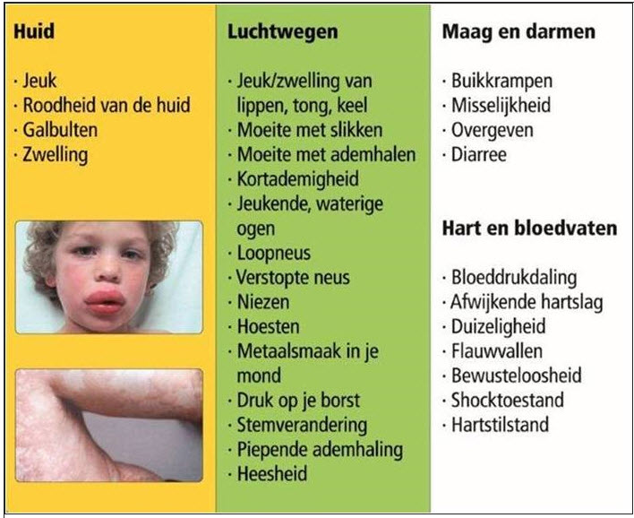
Wanneer is het anafylaxie?
Als je meerdere ernstige klachten hebt van bovengenoemde allergie-symptomen dan is er sprake van anafylaxie (of anafylactische shock). Als je één symptoom hebt, is er meestal geen sprake van anafylaxie maar van een minder ernstige allergische reactie

Opdracht: Laat het filmpje zien anafylactische shock door allergie en vertel waarom een anafylactische shock zo gevaarlijk is.
Uitvoering: presentatie
Benodigdheden: laptop, beamer

Het gebruik van de EpiPen en de behandeling van anafylaxie (opdracht 5) (Bron: www.Epipen.nl)
Anafylaxie, ook wel anafylactische shock genoemd, is een plotseling optredende allergische reactie als gevolg van bijvoorbeeld een voedsel- of insectengifallergie. Anafylaxie kan op elke leeftijd voorkomen. Het is levensbedreigend en dient direct behandeld te worden.

Behandeling anafylaxie
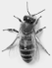Adrenaline (epinefrine) is hét middel om anafylaxie te behandelen en de symptomen te verlichten.
Links
Website Allergiebehandelen.nl
Website Nederlands Anafylaxis Netwerk

Opdracht: vertel alles wat je weet over de Epipen (www.Epipen.nl) en geeft een demonstratie hoe je adrenaline toe kan dienen met behulp van de Epipen
Voor meer informatie bekijk de instructievideo. 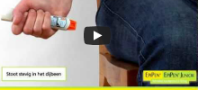
http://www.epipen.nl/downloads-materialen/

Benodigdheden: Epipen van de docent
Uitvoering: rollenspel: doktersassistente, patiënt

Nieuwe allergenenwet (Opdracht 6)
Nieuwe allergenenwet
Sinds 13 december 2014 zijn horecaondernemers verplicht allergeneninformatie (voor 14 vastgestelde allergenen) mondeling of schriftelijk voor de gasten beschikbaar te hebben.
https://allergenen.sho-horeca.nl/?gclid=CMi16e6HoMUCFcHLtAodYCkA9Q

Opdracht:
Leg de nieuwe allergenenwet uit en waaruit bestaat de 14 vastgestelde allergenen?
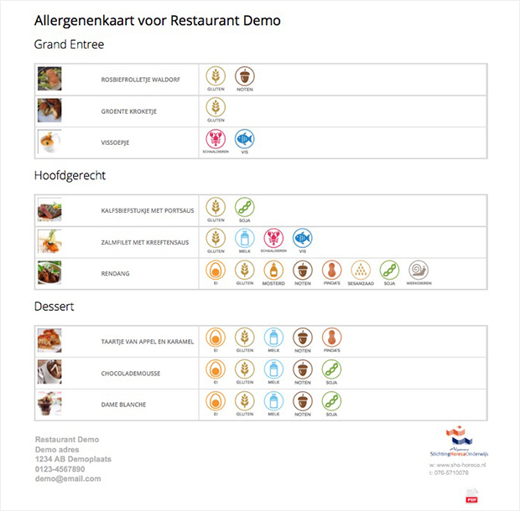

Overgevoeligheid reactie (opdracht 7)

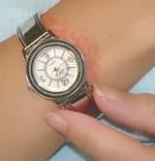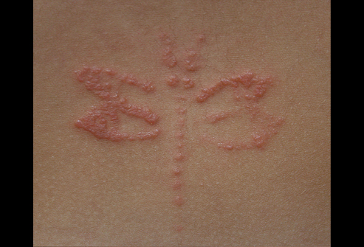

Janet krijgt door het dragen van haar nieuwe horloge last van jeuk op haar pols?
Waar denk je aan?

Opdracht
Noem de bekendste onderzoeken om een allergie vast te stellen? en Leg uit hoe die onderzoeken werken.
Wat zijn contactallergenen?
Wat doet igE in het lichaam?

Uitvoering: maak een powerpoint en zoek er een leuk filmpje bij

Medicijnen bij allergie (opdracht 8) 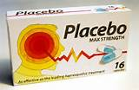
www.apotheek.nl
https://www.longfonds.nl/astma/prikkels/huisstofmijt#
www.thuisarts.nl Allergische en niet-allergische rhinitis
Cluster: R. Luchtwegen Status: Actueel - 2006SamenvattingskaartM48
Tabel Voorbeelden van geneesmiddelen in de verschillende geneesmiddelengroepen
Stofnaam | Toedieningsvorm | Dosering
Corticosteroïden
Beclometason | neusspray 50 µg/dosis | 2 dd 1-2 verstuiving per neusgat
Budesonide | neusspray 32, 50, 64 of 100 µg/dosis, | ≥6 jaar 1 dd 1-2 verstuiving per neusgat
 | nasale turbuhaler 100 µg/dosis
Fluticason | neusspray 50 µg/dosis | 4-12 jaar: 1-2 dd 1 verstuiving per neusgat
 |  | ≥12 jaar: 1-2 dd 1-2 verstuiving per neusgat
Mometason | neusspray 50 µg/dosis | 6-11 jaar: 1 dd 1 verstuiving per neusgat
 |  | ≥11 jaar: 1 dd 1-2 verstuiving per neusgat
Antihistaminica
Azelastine | neusspray 0,1% | ≥6 jaar: 2 dd 1 verstuiving per neusgat
Levocabastine | neusspray 0,05% | >_6 jaar 2-4 dd 2 verstuivingen per neusgat
Cetirizine | drank 1 mg/ml; tablet 10 mg | 2-6 jaar: 2 dd 1,25-2,5 ml; 6-9 jaar: 1 dd 5-7,5 ml
 |  | of 2 dd 2,5-3,75 ml; >_9 jaar: 1 dd 1 tablet 10 mg
Loratadine | Stroop 1 mg/ml; tablet 10 mg | 2-6 jaar: 1 dd 2,5-5 ml; 6-9 jaar: 1 dd 5-7,5 ml
 |  | >_9 jaar (30 kg): 1 dd 1 tablet 10 mg
Cromoglicaten
Cromoglicinezuur | neusspray 2 en 4% | 3-6 dd 1 verstuiving per neusgat

Opdracht: Kijk in ‘Geneesmiddelenkennis voor doktersassistentes’ welke middelen gebruikt worden bij allergie. Welke medicijnen kan je zonder recept verkrijgen? Kijk daarbij op de website: www.ishetallergie.nl. Wat verdient jouw voorkeur? Zelf medicatie halen of toch naar de dokter gaan?

